Hiểu về Kế hoạch An ninh Tàu biển (SSP)
Marine Safety
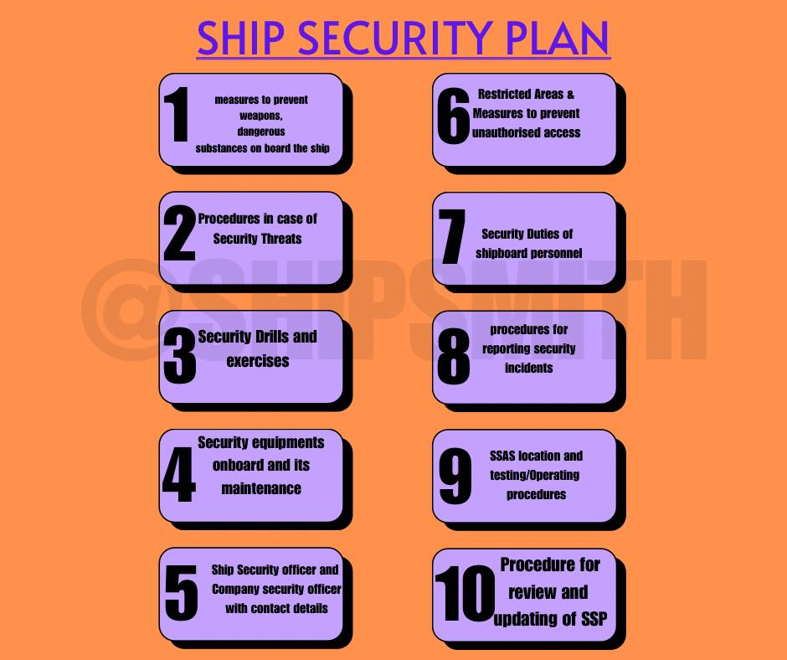
Kế hoạch An ninh Tàu (SSP) là gì?
Kế hoạch An ninh Tàu (SSP) là một kế hoạch được xây dựng nhằm đảm bảo các biện pháp liên quan đến an ninh của tàu, được áp dụng trên tàu. Kế hoạch này nhằm bảo vệ thuyền viên, hàng hóa, đơn vị vận chuyển hàng, vật tư… khỏi các rủi ro liên quan đến an ninh.
SSP quy định rõ trách nhiệm và quy trình để đối phó với các mối đe dọa dự kiến đối với tàu và hàng hóa của tàu.
Theo ISPS Code, mỗi tàu bắt buộc phải có SSP. Kế hoạch phải nêu rõ các biện pháp bảo vệ tương ứng với từng cấp độ an ninh, bao gồm hoạt động của tàu, kiểm soát ra vào, giám sát khu vực hạn chế, xếp dỡ hàng hóa, tiếp nhận vật tư/hành lý…
Sĩ quan An ninh Công ty (CSO) phải đảm bảo tàu có SSP phù hợp với ISPS Code. SSP là tài liệu quan trọng, nội dung chỉ được hạn chế tiếp cận, chỉ dành cho người được chỉ định và không được tiết lộ; kế hoạch phải được bảo vệ khỏi việc tiếp cận hoặc công bố trái phép.
Yêu cầu đối với Kế hoạch An ninh Tàu (SSP)
- SSP phải được xây dựng riêng cho từng tàu, có xét đến các cấp độ an ninh của cảng
- Bao gồm các biện pháp và thiết bị nhằm ngăn ngừa mối đe dọa và ngăn chặn việc đưa các đối tượng trái phép lên tàu
- Nhân sự an ninh trên tàu phải thiết lập biện pháp chống xâm nhập trái phép
- Theo SSP, phải bổ nhiệm Sĩ quan An ninh Tàu (SSO) để thực hiện kế hoạch
- SSP phải được xây dựng bởi tổ chức được phê duyệt (tùy theo cách áp dụng Bộ luật)
- Kế hoạch phải được lập sau khi đánh giá an ninh tàu một cách toàn diện, theo hướng dẫn của ISPS Code
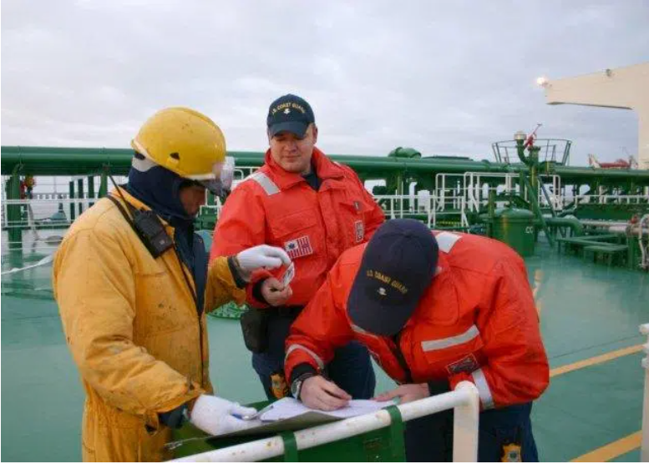
Nội dung của Kế hoạch An ninh Tàu (SSP)
SSP phải bao gồm các nội dung sau:
- Các biện pháp phòng ngừa đối với vũ khí, chất nguy hiểm, thiết bị có thể gây mất an toàn/an ninh tàu
- Xác định rõ những khu vực hạn chế và biện pháp kiểm soát tiếp cận tàu
- Hành động cần thực hiện khi tàu đối mặt với mối đe dọa hoặc vi phạm an ninh, có xét đến các hoạt động quan trọng của tàu
- Tuân thủ chỉ thị của Chính phủ ký kết liên quan đến cấp độ an ninh
- Quy trình sơ tán khi không thể kiểm soát tình huống
- Phân công nhiệm vụ cụ thể cho thuyền viên khi xảy ra vấn đề an ninh
- Quy trình đánh giá các hoạt động an ninh
- Quy trình huấn luyện và thực tập
- Quy trình phối hợp với cảng
- Quy trình báo cáo sự cố an ninh
- Xác định và cung cấp thông tin liên hệ của SSO và CSO
- Quy trình bảo trì, thử nghiệm và hiệu chuẩn thiết bị liên quan đến Bộ luật, bao gồm tần suất kiểm tra
- Vị trí lắp đặt hệ thống SSAS và hướng dẫn sử dụng, bao gồm cả thử nghiệm và xử lý báo động giả.
Việc kiểm tra SSP
Cần lưu ý rằng SSP không phải là đối tượng kiểm tra trừ khi có quy định cụ thể trong Bộ luật. Nếu không có bằng chứng rõ ràng về việc không tuân thủ SSP, việc kiểm tra có thể không được phép. Ngay cả khi có nghi ngờ vi phạm thì việc kiểm tra chỉ giới hạn ở các nội dung không tuân thủ chứ không phải toàn bộ SSP. Việc kiểm tra chỉ được thực hiện khi có sự đồng ý của Thuyền trưởng. Thuyền trưởng có quyền quyết định tối cao, đặc biệt khi liên quan đến an toàn và an ninh tàu.
Nếu theo đánh giá chuyên môn của Thuyền trưởng có xung đột giữa hoạt động của tàu và SSP, ông có thể áp dụng biện pháp tạm thời để đảm bảo an ninh cho đến khi giải quyết xong. Các biện pháp này phải phù hợp với cấp độ an ninh hiện hành.
Triển khai Kế hoạch An ninh Tàu (SSP)
Nếu không được triển khai nghiêm túc, SSP sẽ trở nên vô nghĩa. SSO phải đảm bảo SSP được thực hiện hiệu quả nhất. Từ việc tổ chức huấn luyện, thực tập đến phân công nhiệm vụ cho thuyền viên, SSO đóng vai trò then chốt.
Bên cạnh các buổi phổ biến và rút kinh nghiệm, cần đánh giá mức độ tham gia của thuyền viên. Do đặc thù ngành hàng hải luôn thay đổi, SSO dưới sự chỉ đạo của Thuyền trưởng phải nhận diện các điểm yếu trong kế hoạch. Các biện pháp khắc phục và đề xuất cải tiến cần được gửi cho CSO để cập nhật SSP và đảm bảo an ninh luôn được duy trì. Mọi đề xuất sửa đổi SSP phải dựa trên đánh giá an ninh đầy đủ của tàu.
Kết luận
Các mối đe dọa đối với ngành hàng hải luôn thay đổi. An ninh tàu không chỉ mang tính hình thức mà là yếu tố thiết yếu để bảo vệ tàu và các nguồn lực của tàu—trong đó quan trọng nhất là con người.
Vì vậy, việc coi trọng SSP và triển khai hiệu quả là điều bắt buộc.
-------------------------------------

